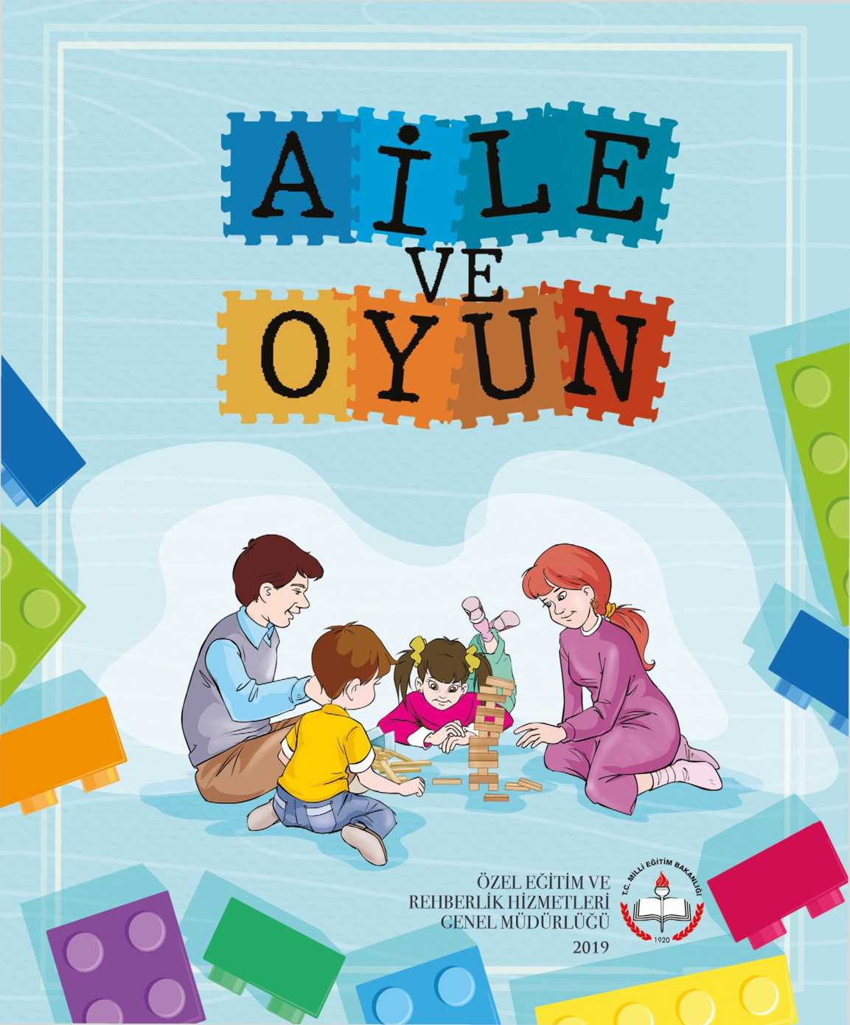

AÎLE VE OYUN



**OYUN ADI:** Yapay Zekâyı Tartışıyoruz

YAŞ DÜZEYİ: 8+ Yaş

**GEREKLİ MATERYALLER:** Kâğıt, kalem, belirlenen konularla il­gili materyaller

YAPAY ZEKAYI TARTIŞIYORUZ

OYUN KURALLARI

1. Aile bireyleri iki gruba ayrılır.
2. Tartışması yapılacak olan yapay zekâ ile ilgili bir konu bir gün öncesinden aile bireyleri ile paylaşılmalıdır, aile bireyleri­nin hazırlık yapması istenir.
3. Aile bireylerinin hangi grupta olacağı kura yoluyla belirlenir.
4. Her aile bireyi her turda 3 dakika ko­nuşabilir.

AŞAMALAR

1. Yapay zekânın (kendi hareket edebilen, karar verme becerisi olan robotlar ya da yazılımlar gibi) insan yaşamı üzerindeki olumlu ya da olumsuz etkilerine ilişkin bilgi toplanır.
2. Hazırlık aşamasında aile bireylerinin hangi grupta (olumlu etkilerini savunan grup ya da olumsuz etkilerini savunan grup) olacağı kura yoluyla belirlenir.
3. Münazara aşamasında bireyler birbir­lerini dikkatle dinlerler ve topladıkları bilgiler doğrultusunda karşı grubun sa­vunduğu düşünceleri çürütmeye çalışırlar.
4. Belirtilen süre içinde her iki gruptaki bireylerin fikirlerini söylemeleri destekle­nir.